【卓越远航】学院开展“明日计划”备考分享会
时间：2024-09-29
9月23日晚，安全应急学院在玉成楼602室开展2025年硕士研究生考试数学备考经验专题分享会，覆盖近30名学生，2021级辅导员王红红参会。

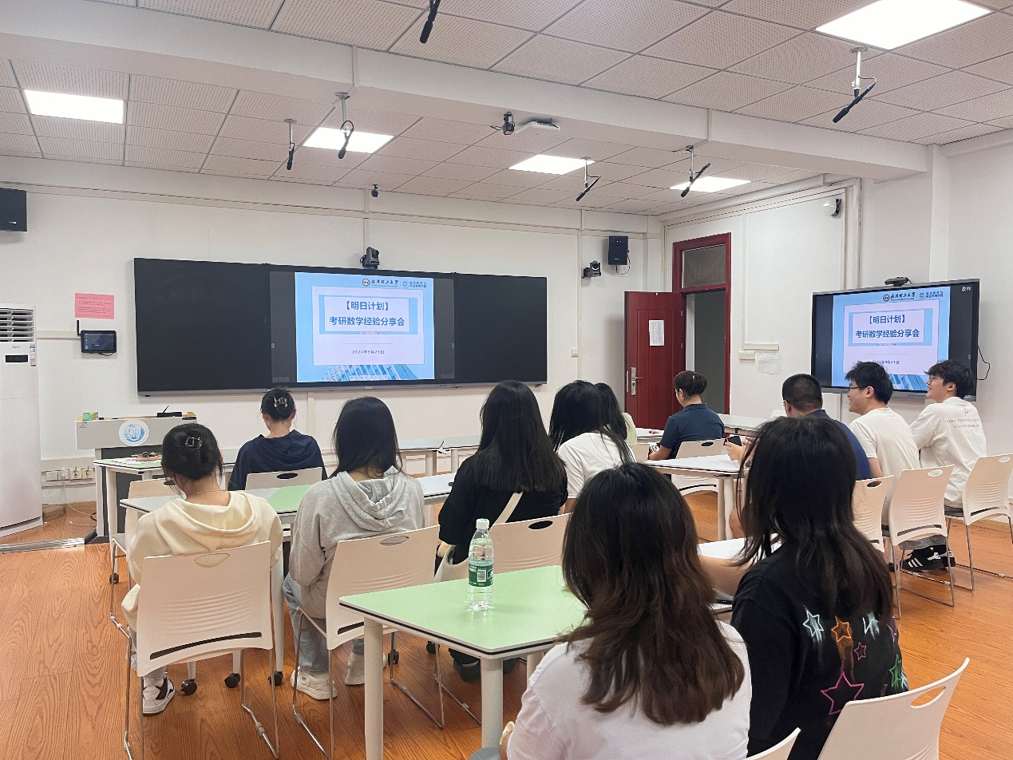

分享会通过线上线下相结合的方式进行，邀请了2024届在硕士生考试中获得优异成绩的毛文君、吴俊良两位同学担任主讲人。

两位同学从当前阶段复习要点、备考可能遇到的问题、考场建议等同学们正在面临或即将面临的问题与困惑入手，条分缕析，毫无保留，倾囊相授。在问答互动环节，毛文君同学向学弟学妹们展示了自己备考期间的时间安排表，密密麻麻，十分紧凑，她鼓励同学们在陷入瓶颈时继续坚持；吴俊良同学着重解答了自己在备考时知识点的定期总结复盘的经验，建立自己的错题本。
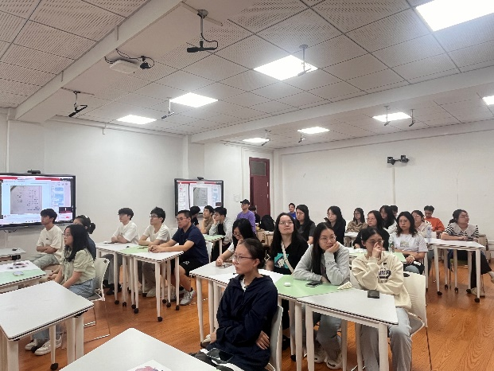

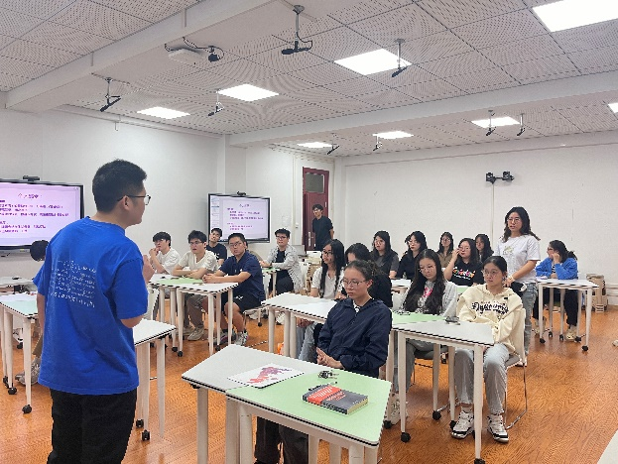

最后，我们还邀请了新东方的数学考研讲师从判卷的角度为同学们解答了不同考区的评分标准，引入实例分析，进一步帮助同学们明确了复习的侧重点与答题的取舍点。

据悉，安全应急学院针对2025届毕业生推出“明日计划”就业发展提升项目，以前期学情调研为基础，面向保研考研学生、境外升学学生、就业学生、学业困难学生等群体分类施策、精准助力，帮助2021级本科生明确个人发展规划，脚踏实地，奋勇向前，实现个人发展目标，提高学院人才培养质量。

通讯员：王红红 审核：廖明静

